- 古代ローマ時代のアバカスの再現図(1600年頃)
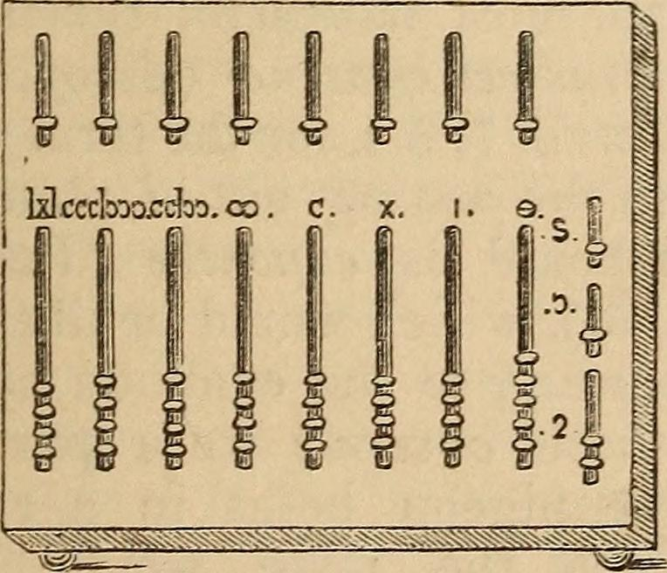

- 中国のそろばん
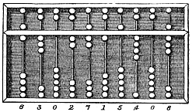

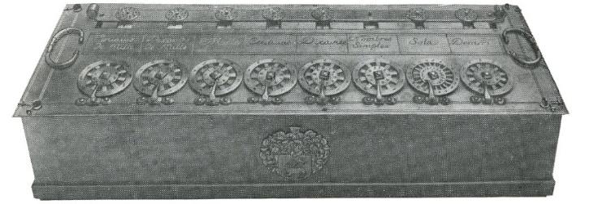
- パスカルの計算機（会計計算用）の外観

- パスカルの計算機の内部構造
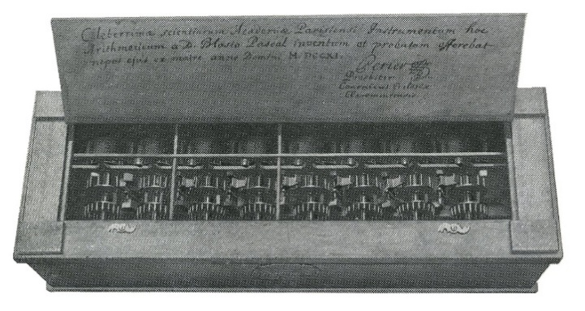

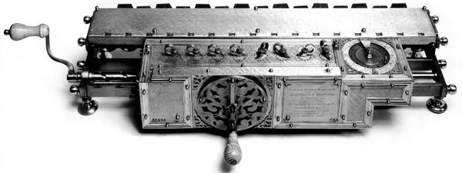
- ライプニッツの計算機の外観
［図の出典］

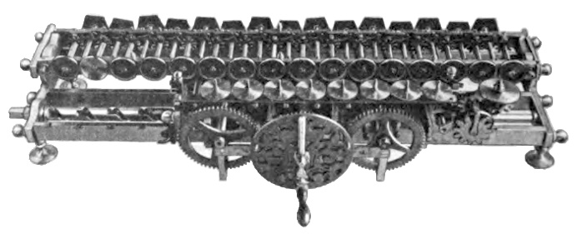
- ライプニッツの計算機の内部構造

- コルマーの初期アリスモメーターの内部構造
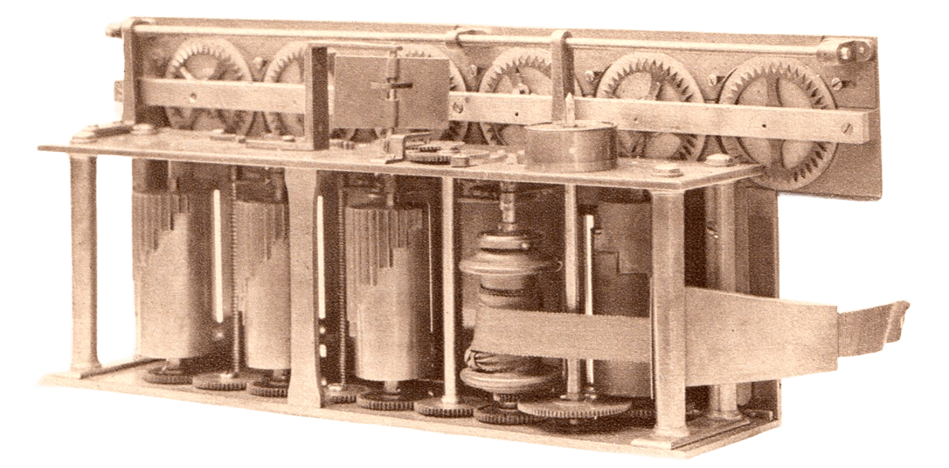

- オドネルの計算機
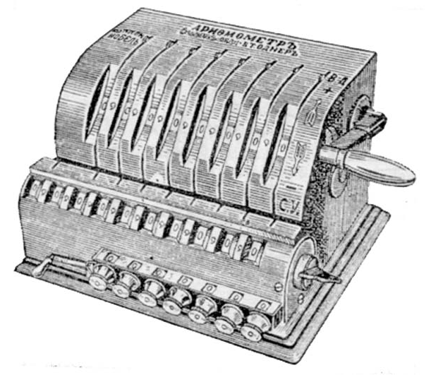

- 矢頭良一の「自働算盤」－日本国特許6010番 第1図(1903年)
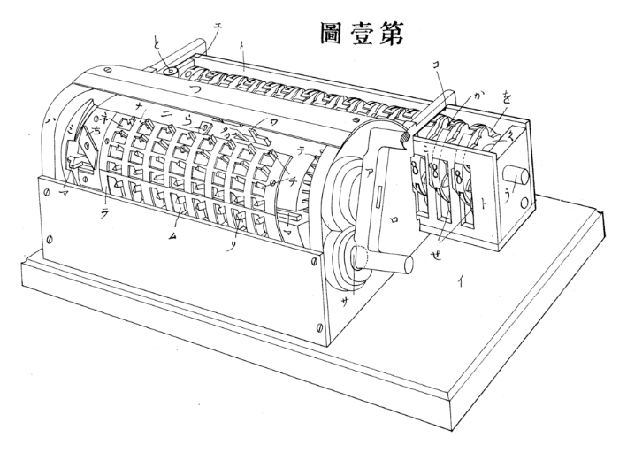
[図の出典]https://commons.wikimedia.org/wiki/File:Yazu_Arithmometer.png

- 大本寅次郎のタイガー計算機(1931)
[図の出典] 株式会社タイガーWebページ、http://www.tiger-inc.co.jp/temawashi/img/tmws7111_2.jpg
https://upload.wikimedia.org/wikipedia/commons/7/7b/Tiger_calculating_machine.jpg

- バベッジの階差機関の歯車式機構のモデル図
［図の出典］Babbage, C. (1864) Passages from the Life of a Philosopherの扉絵。

- バベッジの階差機関における歯車式の「CPU」装置
[図の出典]Bromley, Allan G. (1982) “Charles Babbage’s Analytical Engine, 1838,” IEEE Annals of the History of Computing, Vol.4 No.3, p.205のFigure 8

- 電磁リレー

[出典]松下電器 製造・技術研修所編(1978)『制御基礎講座 1 プログラム学習によるリレーシーケンス制御』廣済堂出版、p.63。

- Harvard Mark I(1944)
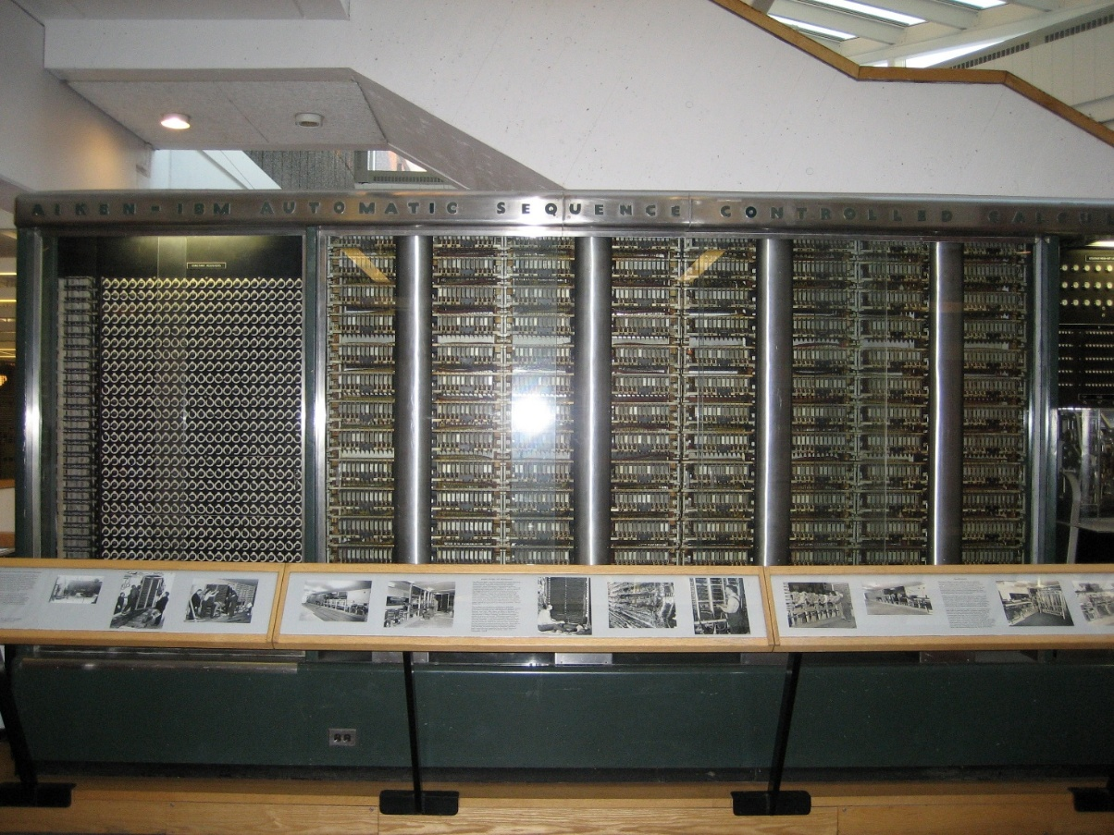
Harvard Mark Iは、幅16m、高さ2.4ｍ、重量4,284kgとかなり巨大で重い大型計算機であった。
［図の出典］英語版ウィキペディア
https://upload.wikimedia.org/wikipedia/commons/6/63/Harvard_Mark_I.jpg

- 初期の三極真空管の図
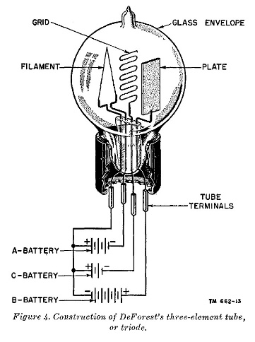
真空管とは、ガラス管の中に電極を封入し、菅内部を真空に近くしたものである。マイナス極からプラス極へと飛ぶ電子の流れを制御することによって増幅、検波、整流、発振などを行う電子部品である。
真空管の動作原理は、白熱電球のエジソン効果現象（加熱されたマイナス極から電子が真空中に放出される現象）に関する科学的分析から得られたものである。そのように真空管がもともとは電球から発展したものであるため、初期の真空管は当時の発熱電球の製造技術を利用して製作された。そのため初期の真空管は、左記の図のように電球型であった。
［図の出典］英語版ウィキペディア、https://commons.wikimedia.org/wiki/File:TRIODE_TM11_662_FIG_4.jpg

- 第一世代電子計算機エニアック － ケーブル配線によるプログラミング作業中のENIAC
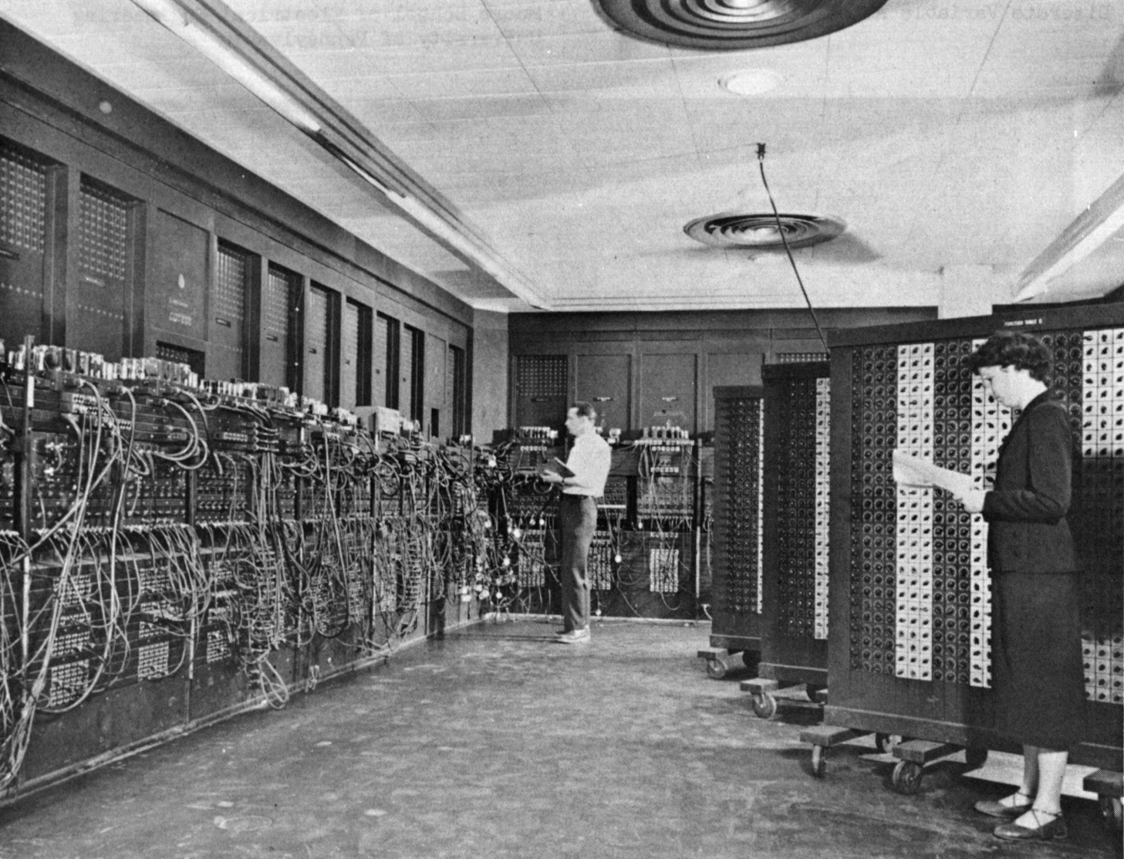
［図の出典］英語版ウィキペディア”ENIAC”
https://en.wikipedia.org/wiki/ENIAC
https://commons.wikimedia.org/wiki/File:Glen_Beck_and_Betty_Snyder_program_the_ENIAC_in_building_328_at_the_Ballistic_Research_Laboratory.jpg
- 第一世代電子計算機 UNIVAC I
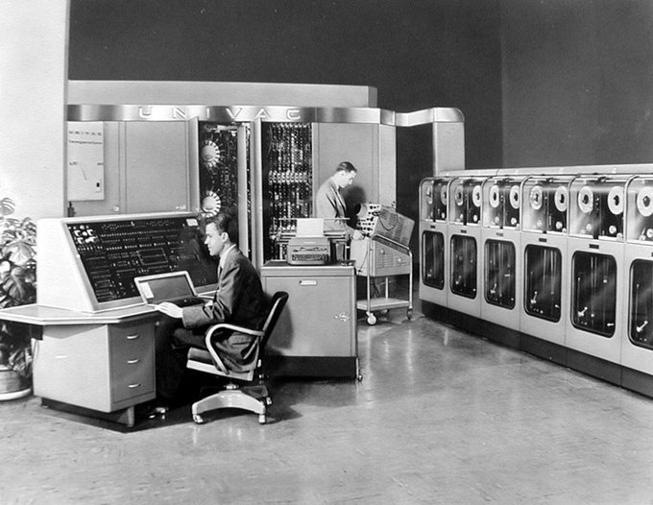
米国国勢調査局に設置されたUNIVAC I。真空管の使用本数は6,103本とENIACの約3分の1の数であったが、幅4.3m、奥行き2.4m、高さ2.6mとやはり巨大な電子計算機であった。
［図の出典］英語版ウィキペディア”UNIVAC I”
https://en.wikipedia.org/wiki/UNIVAC_I
https://commons.wikimedia.org/wiki/File:Univac_I_Census_dedication.jpg

- 大型計算機（メインフレーム）市場におけるIBMのシェア推移

［図の出典］Burgelman , R.A.; Maidique, M. A. (1988) Strategic Management Technology and Innovation, 2nd ed., IRWIN,p.290

- トランジスタ部品の例
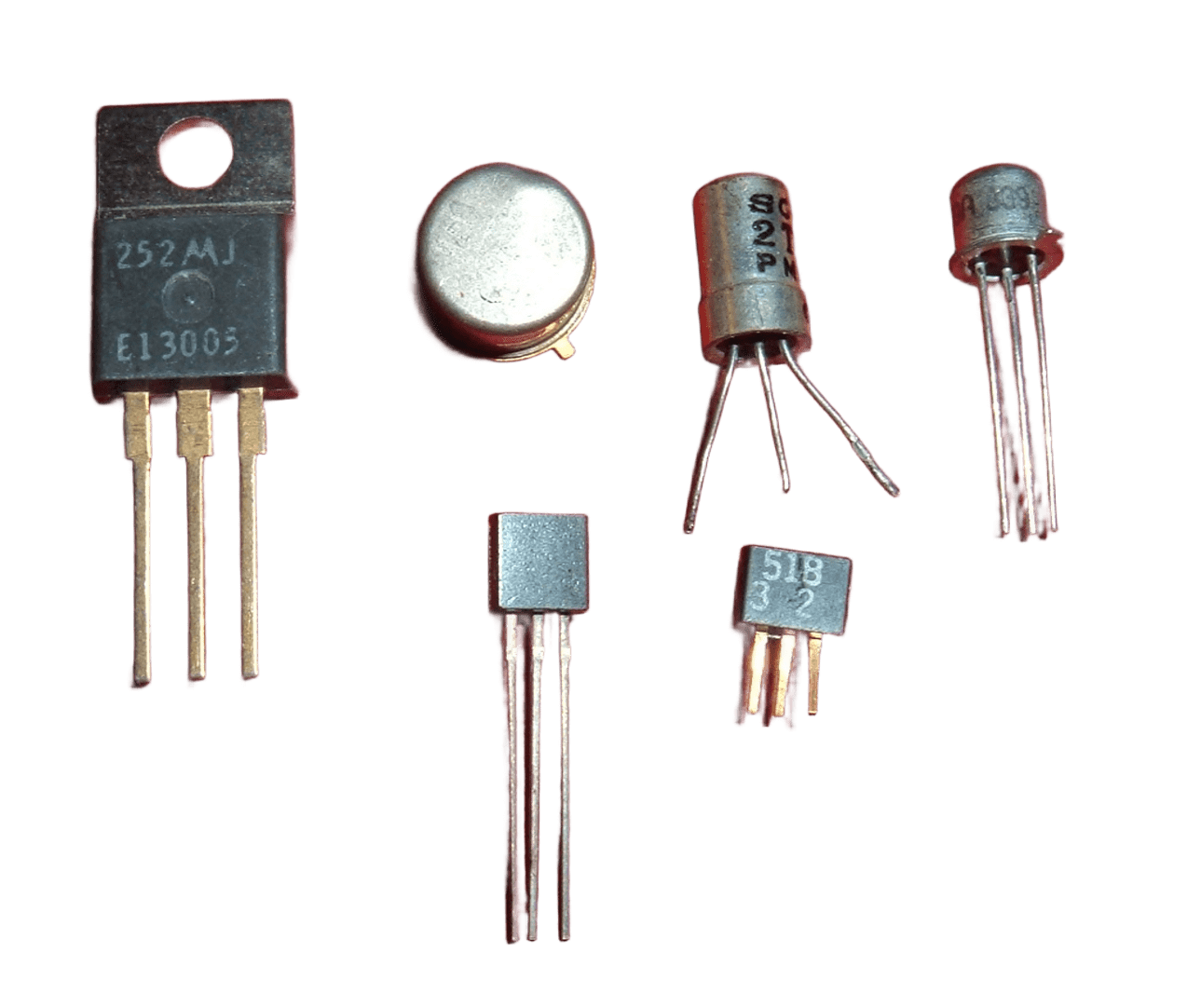
トランジスタは、３極真空管に代わる部品として図のように３本の足（リード線）があった。回路素子として使う場合にはこれら３本の足をハンダで電気回路につなぐ作業が必要となる。最初は人間がトランジスタ部品を基板に挿し、ハンダごてを使い手作業で取り付けていた。
[図の出典]https://commons.wikimedia.org/wiki/File:Transistors.agr.jpg
元画像から背景除去した。

- 第二世代電子計算機 TRADIC
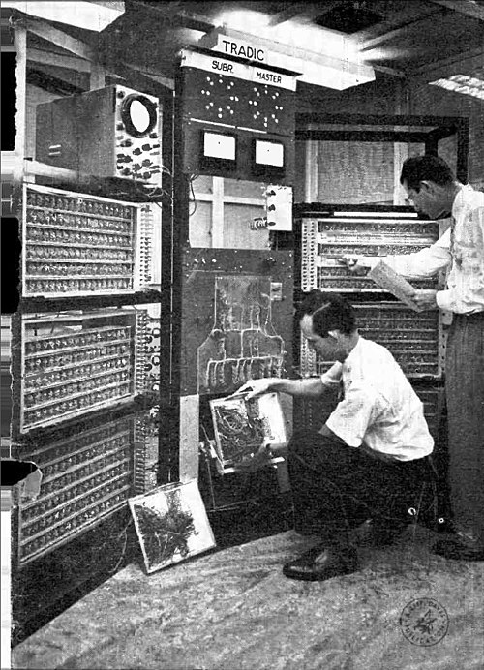
TRADICは、 「トランジスタ式デジタル計算機」(TRAnsistor DIgital Computer)、あるいは、「航空機搭載用トランジスタ式デジタル計算機」（TRansistorized Airborne DIgital Computer)の略称とされている。
［図の出典］英語版ウィキペディア” TRADIC”
https://en.wikipedia.org/wiki/TRADIC
https://commons.wikimedia.org/wiki/File:TRADIC_computer.jpg

- IBMのSMSカード(1955)
［図の出典] IBM(1962) Standard Modular System - Customer Engineering Instruction-Reference, p.18

- IBM 1401におけるSMSカード
［図の出典]https://commons.wikimedia.org/wiki/File:IBM_1401_card_cage.jpg
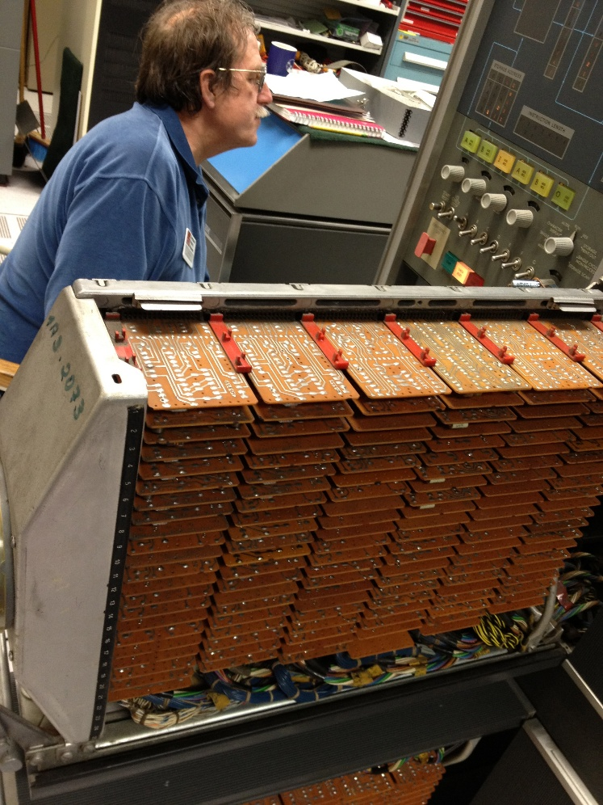

- IBMのSolid Logic Technologyカード
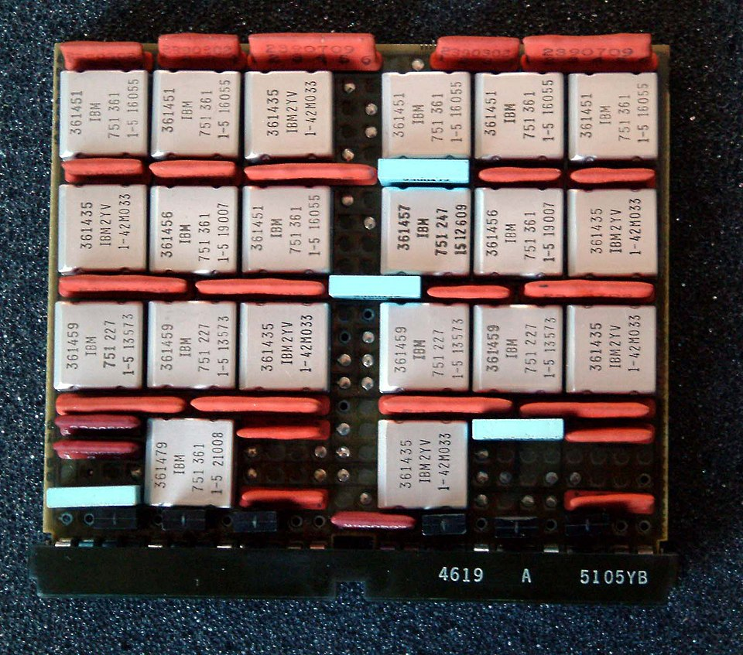

- 第三世代コンピュータにおけるハイブリッドIC － IBM 360などで用いられたSolid Logic Technology (SLT) カード
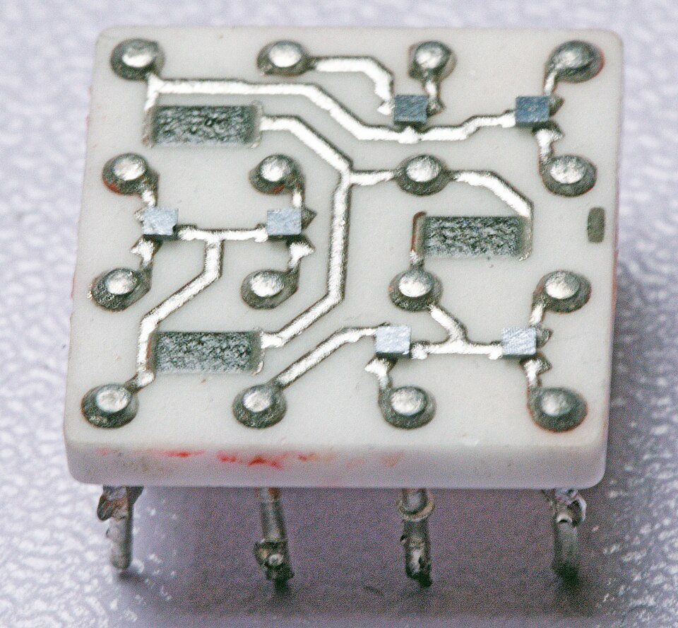
https://commons.wikimedia.org/wiki/File:IBM_SLT_6_transistor.jpg

- IBM system/360 model 50
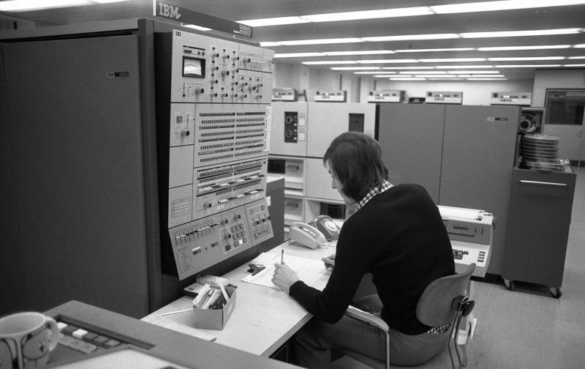
フォルクスワーゲン社におけるIBM system/360 Model 50。写真の人物の手前の装置が演算処理装置で、その奥に周辺機器が配置されている。
［図の出典］https://commons.wikimedia.org/wiki/File:Bundesarchiv_B_145_Bild-F038812-0014,_Wolfsburg,_VW_Autowerk.jpg

- モノリシック集積回路製造の仕組み（下記の図は著作権の関係で使用不可－ウィキペディアの中に対応する図はない）
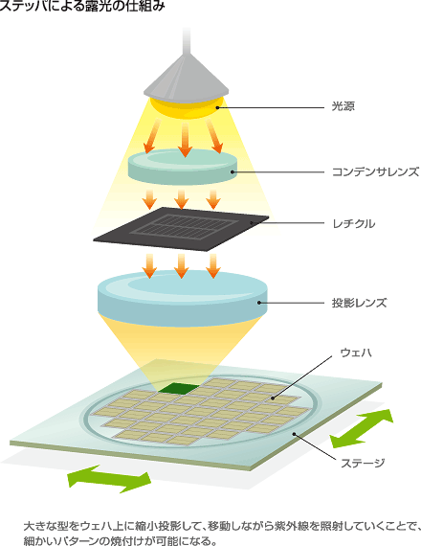
回路図をウェハー上に縮小投影して、移動しながら紫外線を照射していくことで、ウェアハー上に微細な回路パターンの焼き付けが可能になる。
［出典］板垣朝子「ICチップと写真の深い関係？〜回路を「焼き付ける」フォトリソグラフィ技術〜」TDKウェブサイト、テクノ雑学 第123回
https://www.tdk.com/ja/tech-mag/knowledge/123

- LSIとしてのIntel 8086マイクロプロセッサ(1978)
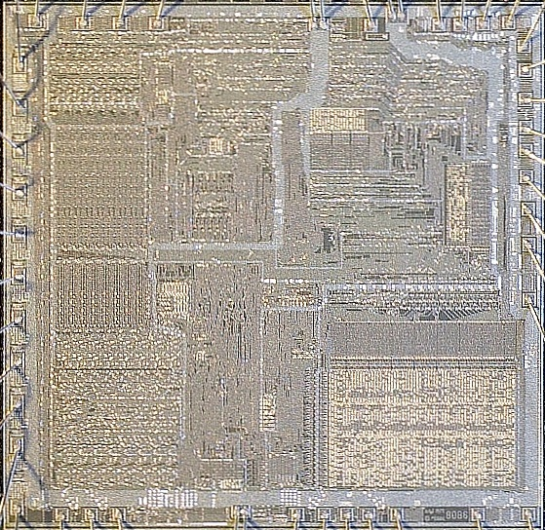
［図の出典］
https://commons.wikimedia.org/wiki/File:Intel_8086_CPU_Die.JPG

- 構造視点から見た計算技術の歴史的発展
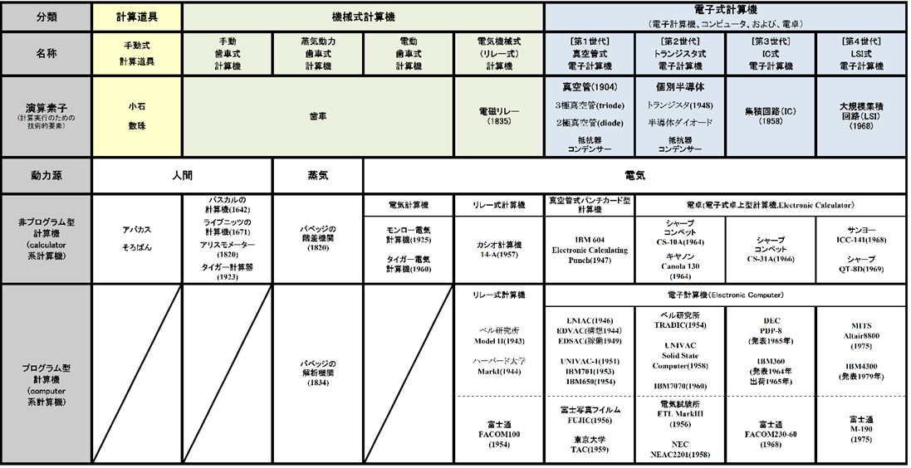

[図の出典]筆者作成。

- 情報処理ニーズに対応した計算機の歴史的発展
[図の出典]筆者作成。

- コンピュータ・システムの主要な技術的構成要素（PCを例として）
入力装置
文字入力装置
キーボード、テレタイプ
画像入力装置
イメージ・スキャナー
デジタル・カメラ
デジタル・ビデオ・カメラ
出力装置
演算処理装置

ハードウェア
CPU、GPU、制御チップ、
マザーボード
ソフトウェア
アプリケーションソフト、
OSソフト、開発言語ソフト
表示装置
CRT
液晶ディスプレイ
LED

制御装置
印刷装置
プリンター
テレタイプ、プロッター
ネットワーク
接続装置
インターフェース
インターフェース
インターフェース
ネットワーク
接続装置
計測装置
ポインティング装置
マウス、ジョイスティック、
タッチパッド、トラックボール
記憶装置
内部記憶装置＞RAM、ROM
外部記憶装置＞紙テープ装置、FDD、HDD、MOドライブ
HDD、CDドライブ

［図の出典］筆者作成

- 米国におけるPC、ミニコン、メインフレームの出荷台数の歴史的推移(1965-1990)［単位：台］

- 米国におけるPC、ミニコン、メインフレームの出荷金額の歴史的推移 (1965-1990)［単位：億ドル］

［出典］図27、図28とも筆者作成。数値の出典は、Adamson, Steven et al. (1993; 1995) Advanced Satellite Communications : Potential Markets, Noyes Data Corporation, p.52。

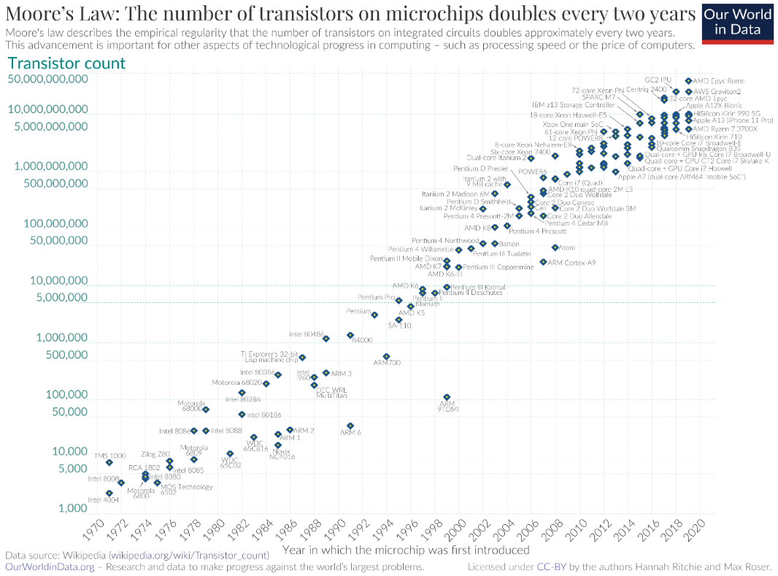
- ムーアの法則に従ったCPUのトランジスタ数の歴史的増加1970-2020

［図の出典］
英語版ウィキペディア” Transistor count“
https://en.wikipedia.org/wiki/Transistor_count
https://commons.wikimedia.org/wiki/File:Moore%27s_Law_Transistor_Count_1970-2020.png

